Игры на развитие мелкой моторики с ребенком от 1 года.
Широко известен факт, что развивать мелкую моторику рук малыша очень важно. Точные, скоординированные движения рук и пальцев необходимы ребенку для полноценной жизнедеятельности: чтобы писать, рисовать, одеваться, выполнять множество бытовых действий. Кроме того, учеными давно установлено, что развитие мелкой моторики рук благотворно сказывается на развитии речи ребенка. Связано это с тем, что в головном мозге нервные центры, отвечающие за движения пальцев и рук, находятся в непосредственной близости с зонами мозга, отвечающими за развитие речи. Поэтому при стимуляции моторного центра речевой центр начинает активизироваться.
Так как же развивать мелкую моторику? Для этого используются следующие варианты занятий:
- игры с мелкими предметами (с бусинами, шнурками, замочками и т.п.);
- пальчиковые игры, сопровождающиеся веселыми стишками или песенками;
- массаж пальчиков,
- рисование;
- лепка.

1. Чистить вареное яйцо
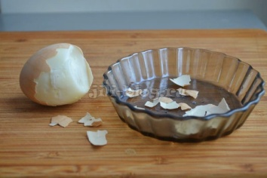
На мой взгляд, в возрасте 1 года это занятие является одним из лучших для развития мелкой моторики. Во время этой игры замечательно развивается «пинцетный» или «щипковый» захват, тренируется сила пальцев. К тому же для занятия не нужно специально ничего покупать, достаточно просто сварить яйцо, которое всегда есть в холодильнике.

2. Отрывать приклеенные на кубик кусочки скотча
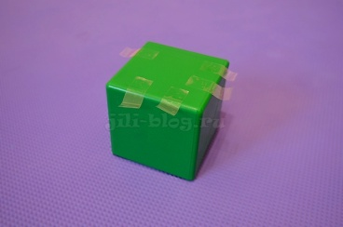
Игра чем-то сходна с чисткой яйца. Для нее вам нужно немного подготовиться и приклеить на большой кубик полоски скотча так, чтобы их краешки торчали в разные стороны, и малыш мог за них ухватиться. Ребенку будет гораздо интереснее не просто отрывать скотч, но затем еще и приклеивать его куда-нибудь, поэтому с этой целью подготовьте заранее листок бумаги или что-то подобное.

3. Разворачивать предметы, завернутые в фольгу
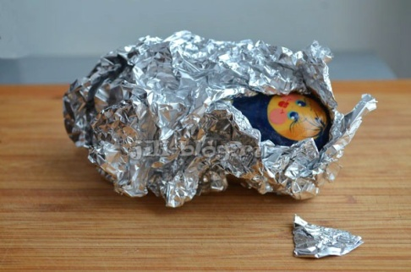
Заверните в фольгу какую-нибудь небольшую игрушку и предложите малышу посмотреть, кто спрятался внутри блестящего комочка. При этом оставьте торчать небольшой краешек фольги, чтобы крохе было за что ухватиться.

4. Выбирать из крупы мелкие предметы
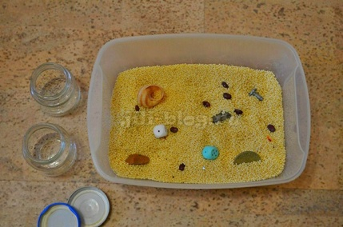
Крупу можно использовать любую: гречневую, пшенную, также подойдет горох, фасоль, пшеница. Поместите в нее мелкие предметы: пуговицы, бусины, игрушки от «киндера» - пусть малыш выбирает предметы из крупы. Естественно, под Вашим присмотром.

5. Осваивать откручивающиеся крышки и различные застежки: молнии, липучки и т.п.
Мария Монтессори была первой, кто обратил внимание на пользу от подобных занятий. Мелкая работа по застегиванию и расстегиванию различных застежек хорошо развивает мелкую моторику малыша, к тому же способствует развитию самостоятельности. Для обучения понадобятся самые обычные вещи, где есть какие-либо застежки. Учите ребенка
- самостоятельно расстегивать и застегивать молнии на одежде;
- позволяйте ему под вашим присмотром расстегивать молнии на сумках или купите персонально для малыша небольшой кошелечек на молнии;
- разрешайте ему помогать вам расстегивать и застегивать ваш ремень на джинсах;
- учите ребенка откручивать и закручивать крышки на бутылках.
Такое обучение может проходить незаметно во время какой-либо поездки или сборов на прогулку.

6. Играть с водой
Игры с переливанием воды становятся интересны ребенку даже раньше, чем в 1 год 3 месяца. Первые действия, которые нужно осваивать – это переливания из стаканчика в стаканчик, наполнение одной большой емкости при помощи другой посуды поменьше (например, небольшими стаканчиками черпаем воду в ведерко). После того, как эти действия освоены, можно учиться разливать воду по стаканам из небольшого чайничка или кувшинчика.
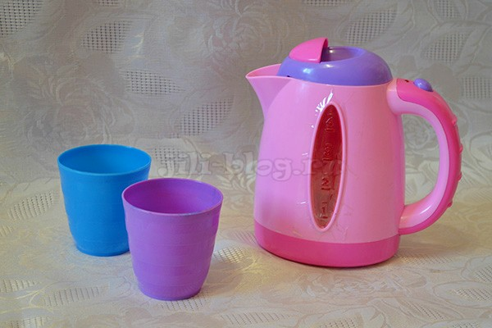
Во время такой игры главное, чему нужно учить малыша – это правильно держать чайник. Объясняйте ребенку, что чайник нужно держать правой рукой (если он правша) за ручку, а левой немного придерживать с другой стороны, при этом поднимать чайник нужно так, чтобы он не касался края стаканчика, иначе стакан упадет. Конечно, на первых порах вам нужно будет держать чайник вместе с малышом, т.к. это задание не из легких.
Переливание воды из чайника в стаканы, естественно, можно интересно обыгрывать. Рассадите игрушки и скажите малышу, что ему сейчас предстоит ответственное задание – разлить всем гостям-игрушкам чай.

